在线笔试考生操作说明

本次考试为闭卷在线考试形式，考生须自行准备符合要求的考试设备、监控设备和考试场所。
一、考试相关信息
（1）笔试客户端下载链接：https://eztest.org/exam/session/96657/client/download/
（2）模拟笔试时间：2020年11月7日（星期六）10:00至17:00
（3）正式笔试时间：2020年11月8日（星期日）10:00至12:00
（4）客服支持时间：
①笔试客户端在线客服支持时间：
模拟笔试：2020年11月7日（星期六）10:00-12:00,13:00-17:00
正式笔试：2020年11月8日（星期日）9:30-12:00
②客服电话支持时间：每日10:00-20:00
③技术反馈链接支持时间：
链接24小时支持，工作人员回电时间每日10:00-20:00

二、考试要求
1.考试设备
（1）考试设备需为带正常上网功能的电脑，电脑操作系统要求为Windows（推荐Win7、Win10）或Mac OS（10.14以上）。
（2）考试设备应具备可正常工作的摄像设备（内置或外置摄像头均可）和音频输入设备。
（3）考试期间将全程使用摄像头，需确保电脑摄像头开启，无遮挡。
（4）如使用笔记本电脑请保持电量充足，建议全程使用外接电源。
（5）打开科锐国际招考一体化易考客户端前，建议关闭电脑上与考试无关的应用软件，包括安全卫士、电脑管家及各类通讯软件等。
2.用作鹰眼第二视角监控的设备
（1）带正常上网功能的智能手机或平板设备，必须带有可正常工作的摄像头。
（2）监控设备操作系统版本及推荐使用的浏览器要求如下：
设备 | 智能手机/平板设备
操作系统 | IOS | Android
系统版本 | IOS 13+ | Android 10+
浏览器 | Safari 13+ | Chrome 80+、Firefox 68+
（3）手机或平板支架：将智能手机或平板设备固定摆放，便于按监控视角要求调整到合适的位置和高度。
（4）确保监控用设备电量充足，建议全程使用外接电源。
（5）开启鹰眼监控前应在系统设置中取消屏幕的自动锁定，关闭与考试无关应用的提醒功能，避免来电、微信、或应用软件打断监控过程。
3.网络条件要求
网络带宽不低于20Mbps，建议使用带宽50Mbps或以上的独立光纤网络。
4.考试环境及着装要求
考生所在的笔试环境应为光线充足、封闭、无其他人、无外界干扰的安静场所，考生端坐在距离摄像头50cm（误差不超过±5cm），着白色或浅色无领上衣，笔试时将五官清楚显露，不得佩戴首饰（如发卡、耳环、项链等），头发不要遮挡眉毛，鬓角头发需掖至耳后，不允许化浓妆，长发考生须将头发绑起。笔试背景需保持整洁，考生需要保证双手及肩部以上全部呈现在摄像头可视范围内。

三、笔试客户端下载、安装和调试
1.笔试客户端安装
（1）使用考试设备，在最新版本电脑端谷歌浏览器或火狐浏览器中打开笔试客户端下载链接，下载链接为：https://eztest.org/exam/session/96657/client/download/。打开网页之后会直接进入科锐国际招考一体化易考笔试客户端的下载页面。请考生根据自己考试设备的操作系统类型下载对应的客户端安装包（Windows版或Mac版），下载页面如下图2所示。
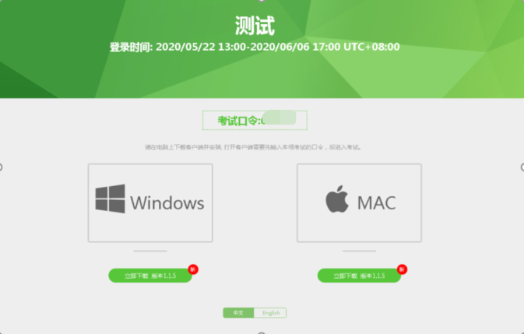
（图2）
（2）客户端安装包下载完成后，以Windows考试设备为例，双击安装包即可安装笔试客户端，如下图3所示。点击“下一步”，推荐使用默认路径安装客户端，如下图4所示。
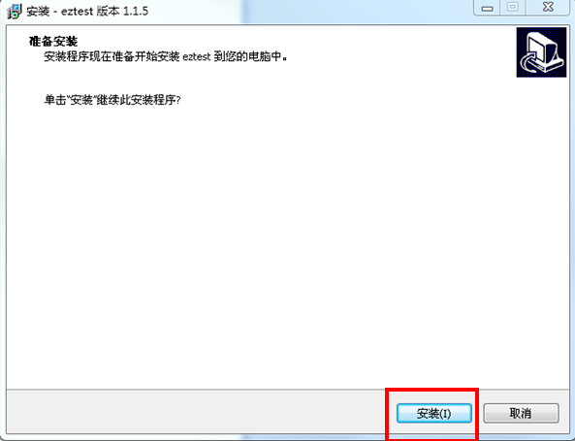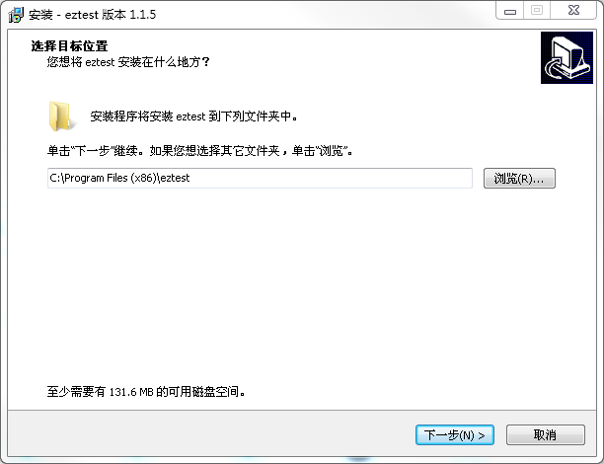
（图3）（图4）
（3）安装完成后，桌面上将会显示“eztest”图标，如下图5所示。
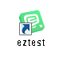
（图5）
2.调试摄像头和麦克风
（1）双击运行“eztest”程序，在客户端登录界面输入考试对应的口令（模拟考试和正式考试的考试口令通过短信形式在考试前向考生进行发送，请考生注意查收），如下图6所示。
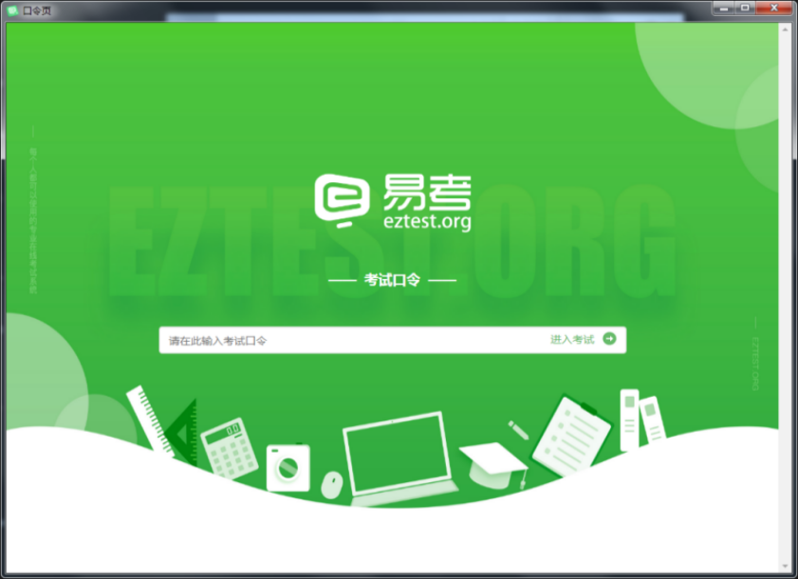
（图6）
（2）点击“调试设备”测试本机摄像头、麦克风和耳机是否可用，如下图7、图8所示。
如你能清晰地看到摄像头图像，说明摄像头调用正常；如检测麦克风可正常收音和播放，说明麦克风设备正常并可同时进行合适的音量调节。
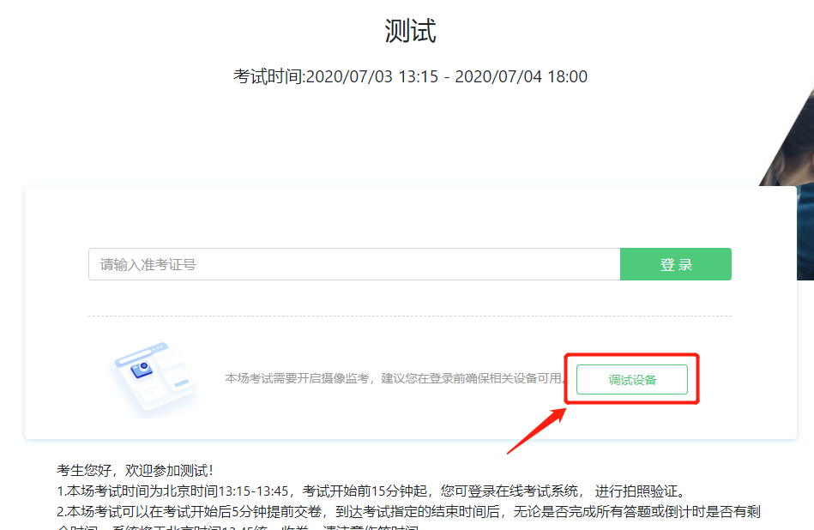
（图7）
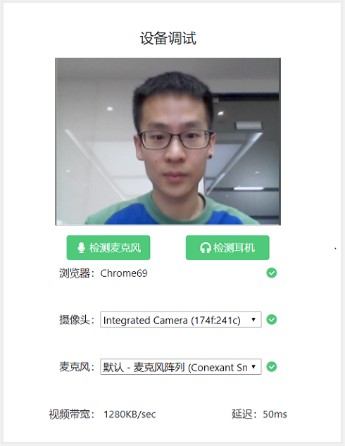
（图8）

四、在线考试流程
1.笔试客户端登录
（1）双击运行“eztest”程序，在科锐国际招考一体化易考笔试客户端界面输入考试对应的口令（模拟考试和正式考试的考试口令通过短信形式在考试前向考生进行发送，请考生注意查收）。
（2）在允许登录的时间段内，输入准考证号（本人身份证号）登录，如下图9所示。
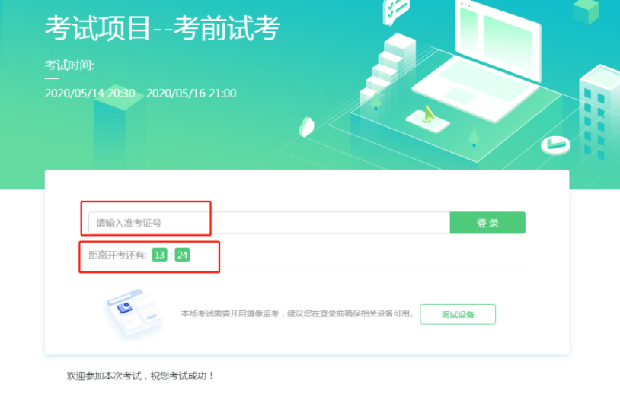
（图9）
注：若未到允许登录时间，则界面上会提示考生当前距离开考时间还有多久。
2.信息确认及拍照
（1）完成登录后，考生确认自己的基本信息（根据实际考试基本信息为准，下图仅为样图），点击“确定”按钮继续，如下图10所示。
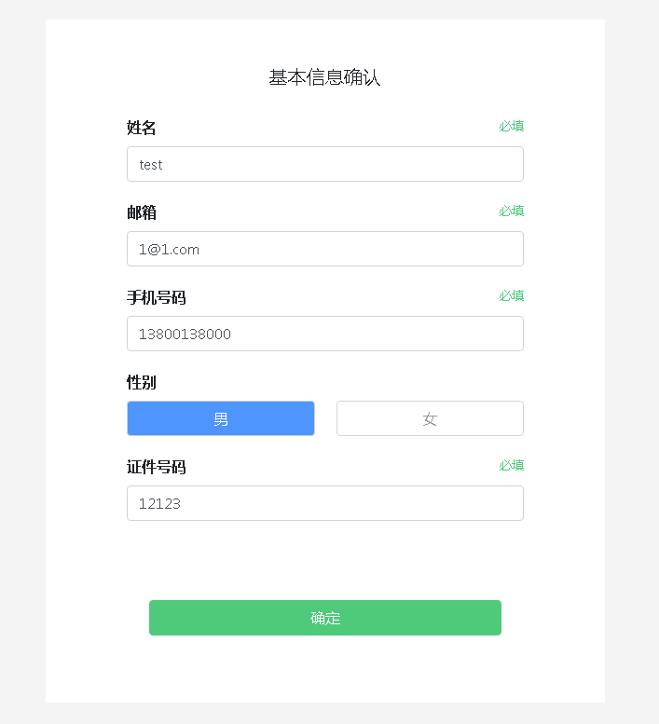
（图10）
（2）核对报名照后，点击“进入考试”按钮，如下图11所示。
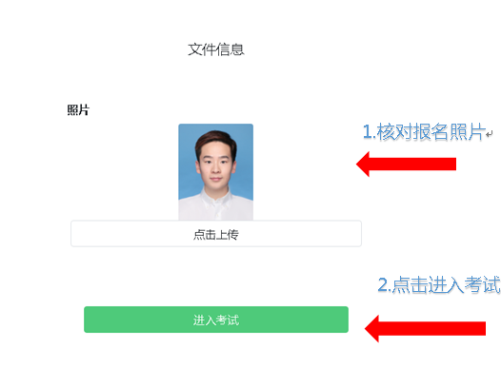
（图11）
（3）考生进入拍照页面，系统会提示考生拍摄个人正面照。
务必确保拍照时光线充足、图像清晰。照片应包括考生完整的面部和肩部，如下图13所示。
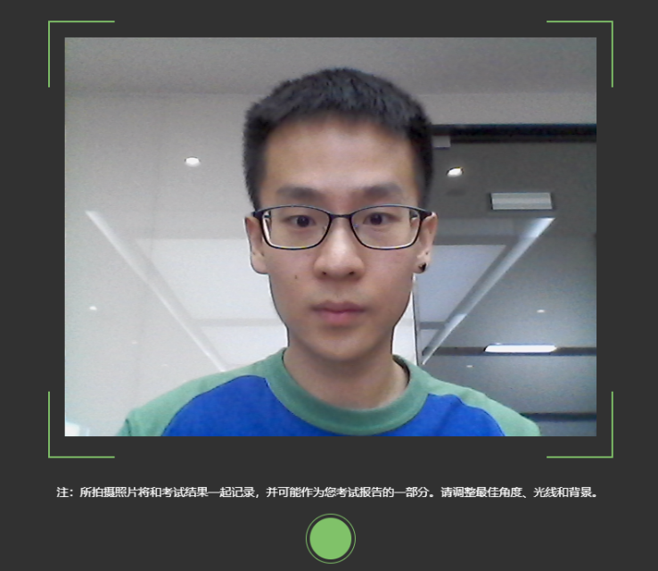
（图13）
3.开启鹰眼监控
（1）考生完成拍照，进入考试后，考试设备上会显示鹰眼监控二维码。使用智能手机或平板设备通过微信“扫一扫”功能或设备相机自带扫描二维码功能扫描二维码，如下图14所示。

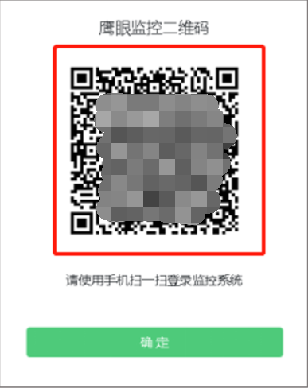
（图14）
如使用IOS设备（iPhone、iPad）作为监控设备，扫描二维码后依据提示使用Safari打开鹰眼监控；安卓机型扫描二维码后依据提示使用推荐的浏览器（Chrome浏览器）打开鹰眼监控，如下图15所示。

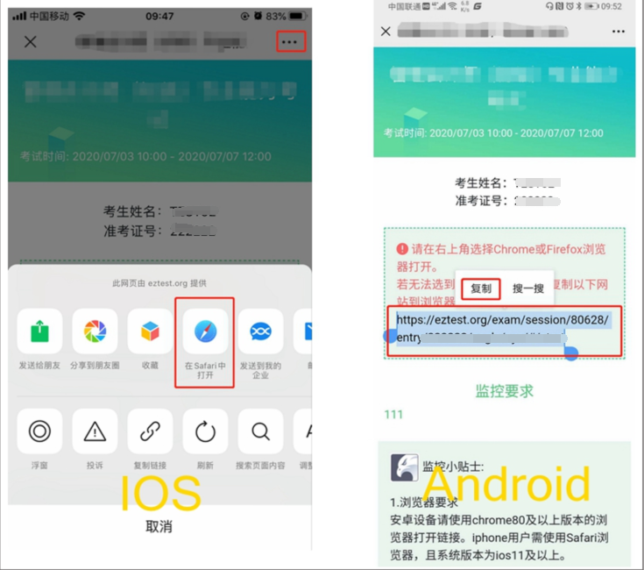
（图15）
（2）允许eztest.org访问相机，如下图16所示。
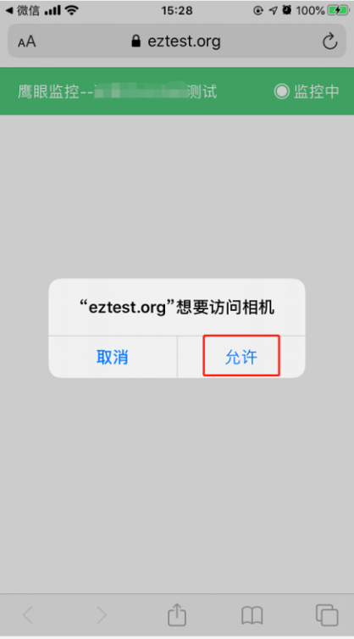
（图16）
（3）将监控设备摆放到合适的位置，建议的监控视角效果如下图17所示。具体要求可参考第二视角鹰眼监控架设要求。
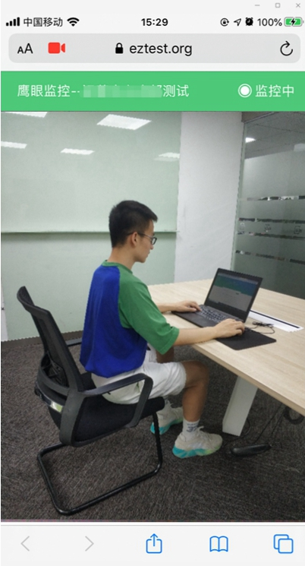
（图17）
（4）鹰眼监控开启且按照要求摆放后，在考试主设备的界面上点击“确定”按钮，如下图18所示。
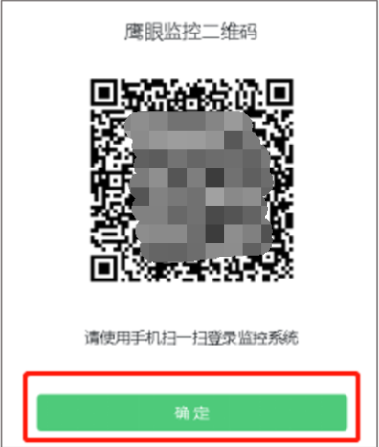
（图18）
（5）考中若出现网络故障，考试设备答题界面上会弹出文字提示，提醒考生鹰眼监控已断开，修复网络后，在答题界面点击下图中标示的图标重新打开鹰眼监控二维码，使用智能手机或平板设备重新扫描并登陆鹰眼监控，如下图19所示。
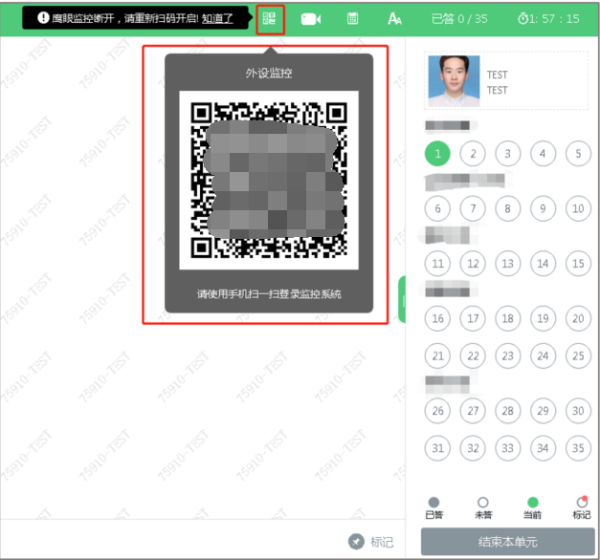
（图19）
（6）考试结束后，在考试主设备上结束考试的同时，鹰眼监控会自动关闭。
4.答题及交卷
（1）点击开始考试，进入考前笔试设备调试环节，分别调试摄像头角度、光线和清晰度等。
设备调试完成后，进入正式笔试考试界面，试题内容以文字显示在界面上，考生需保持正面面对摄像头的姿势，保持肩部及以上部分全部展示在摄像头可视范围内。答题界面如下图20所示。
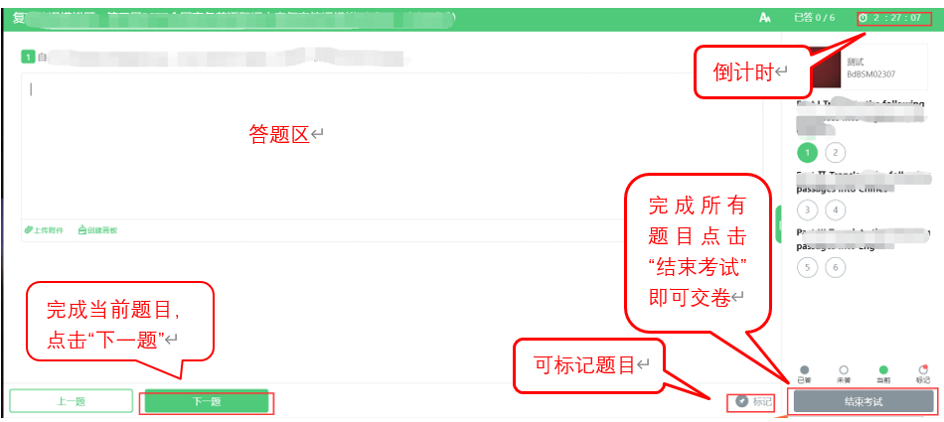
（图20）
（2）考生结束当前单元后进入下一单元的答题后，将无法再返回上一单元，如下图21所示。
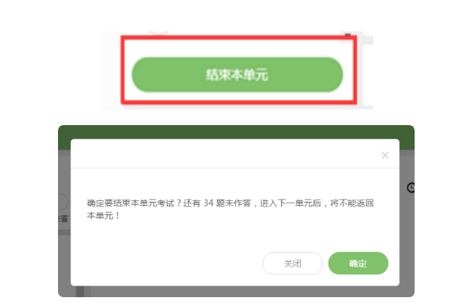
（图21）
（3）答题结束后，考生可以后点击界面右下角的“结束考试”按钮交卷，如下图22所示。
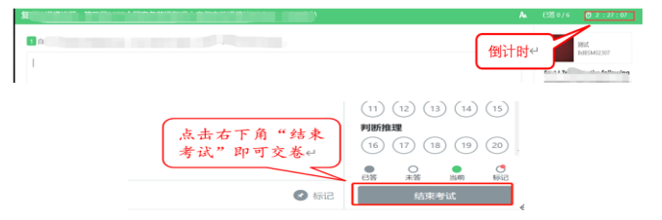
（图22）
（4）考试过程中，考试设备的摄像头保持正面面对考生。建议考生的完整的头部、肩部处在监控范围内，并露出双耳，如下图23所示。考试设备四周光线充足、均匀，避免监控画面过暗或过亮。
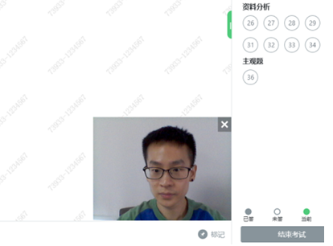
（图23）

五、第二视角鹰眼监控的架设
1.第二视角鹰眼监控设备摄像头建议架设在考试设备的侧后方、距离1.5米-2米处、摄像头高度1.2-1.5米，与考试位置成45度角，如下图24所示。
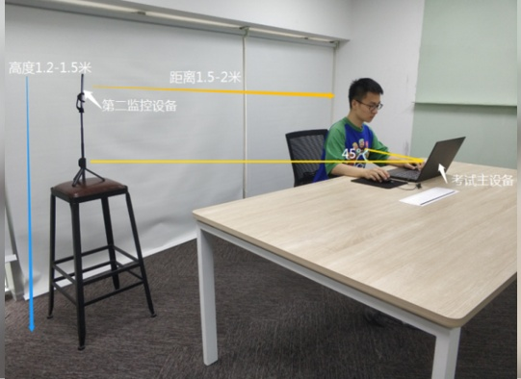
（图24）
2.第二视角鹰眼监控设备架设好以后，可以使用前置摄像头的拍照功能，查看监控效果、调试监控角度。确认监控摄像头正常工作无遮挡，监控范围覆盖考生完整侧面人像（双手可见）、桌面物品摆放情况、完整的考试设备、答题设备的屏幕、以及考生周边环境。保证考试区域光线均匀充足，避免监控画面过暗或过亮，导致监控效果不佳被判定为违纪，如下图所示。
3.最后，仔细检查监控设备摆放的稳定程度，避免考中设备倾倒造成损失。
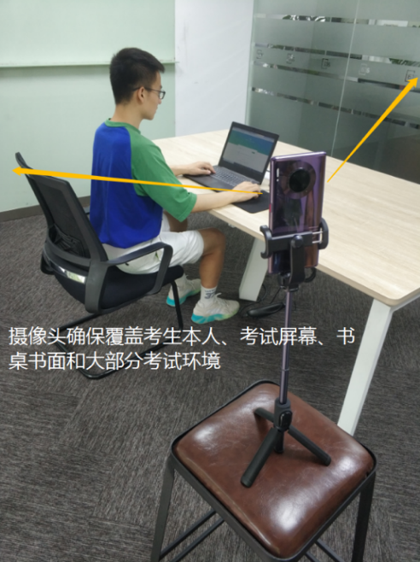

六、客服支持
1、客户端在线考试系统，如果遇到设备或操作等技术问题，可点击页面右侧“在线客服”获取帮助。
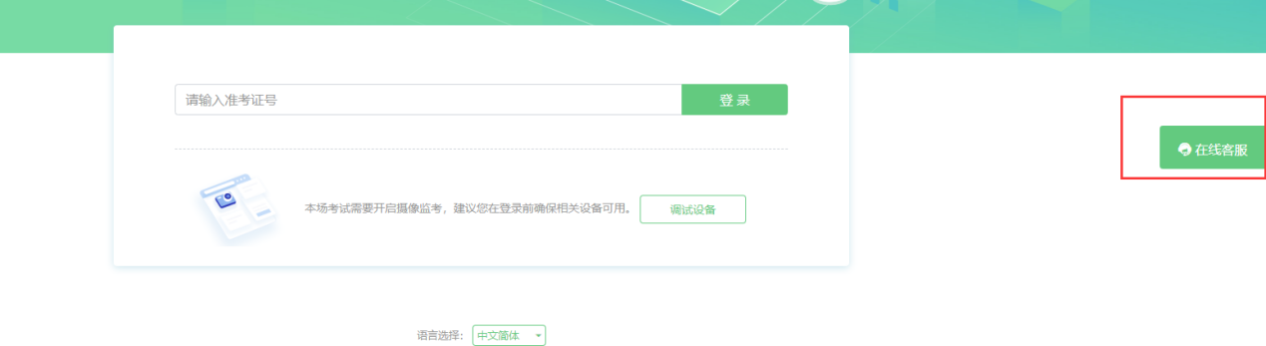

2、客服联系方式：
①客服电话：400-032-8530（工作时间：每日10:00-20:00）
②技术反馈链接：http://hisalarivip.mikecrm.com/y9aPGl4

